Обучение многоскокам
«Упругие» многоскоки (школа прыжков)

Упражнение 1. Подскоки на двух на месте.
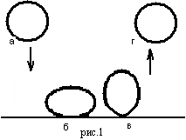
Цель: разучить позу упругости, прочувствовать упругое отталкивание.
И.П. Упругое положение на опоре (поза упругости рис.2):
1. Стопы параллельны, на ширине плеч, пятки немного не касаются опоры;
2. Ноги в коленях слегка согнуты;
3. Осанка (положение туловища) вертикальная (руки за спиной или опущены).
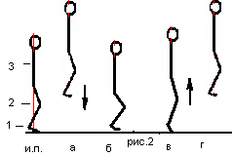
Выполнение: подскоки на месте с сохранением позы упругости. По аналогии с мячом (рис.1-б) под действием силы тяжести происходит небольшое сгибание ног (важно держать мышцы напряжёнными – жёсткими) рис.2-б, затем начинается упругое, быстрое (лёгкое) отталкивание с небольшим выпрямлением ног (включаются в работу мышцы – разгибатели) рис.2-в, и в полёте, поза восстанавливается рис.2-г.

Возможные ошибки:
1. Касание пятками опоры.
2. Выпрямление ног в коленях.
3. Нарушение осанки.
4. Длительное отталкивание («прилипание» к опоре).

Следующие прыжки требуют синхронных движений: подхвата руками и отталкивания. Работу рук следует разучить отдельно на одиночном силовом прыжке вверх (рис.3).
Упражнение 2. Выпрыгивание вверх с одновременным подхватом (рис.3).
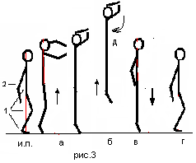
Цель: разучить движение рук, отработать: синхронность подхвата с отталкиванием и отведение рук в и.п. к моменту приземления.
И.П. 1.Упругое положение.
2. Руки слегка согнуты и отведены вниз-назад.
Выполнение: а) руки движутся полусогнутые вперёд-вверх, (локти выше кистей, а плечи стремятся к ушам) и останавливаются (замирают) до отрыва стоп от опоры. В конце зависания начинается быстрое отведение рук по кругу в сторону-вниз-назад (рис. 3-д, ) и заканчивается во время касания стопами опоры (рис 3-в).
б) ноги активно выпрямляются, и происходит отталкивание вверх с зависанием на мгновение в верхней точке (рис.3-б).
Возможные ошибки:
1. Нарушения в работе рук: плечи не стремятся к ушам (инерционные силы не направлены вдоль туловища вверх), нет остановки в конце отталкивания, кисти выше локтей, отведение не по кругу.
2. Несогласованное отталкивание с подхватом руками, отсутствует зависание.
3. Медленное отведение (продолжается после касания опоры).
4. Нарушение осанки.

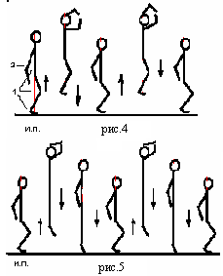
Упражнение 3. Подскоки на двух с одновременным подхватом. Многократные, упругие подскоки, выполняемые в двух вариантах.
Вариант 1(рис. 4).
Цель: отработка синхронности при отталкивании, сохранение равновесия.
Подскоки выполняются как на месте, так и с продвижением вперёд, назад, в сторону не в полную силу (допускается не полное выпрямление ног).
Вариант 2. (рис. 5, фото 1).
Цель: научить решать двигательную задачу при проявлении максимальных усилий.
Выполнение: максимально высокие подскоки с одновременным подхватом
Возможные ошибки:
1. Нарушение позы упругости.
2. Несинхронные действия при отталкивании.
3. Уход от вертикали.
4. Длительное отталкивание («прилипание» к опоре).
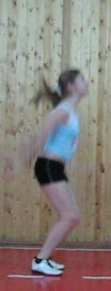
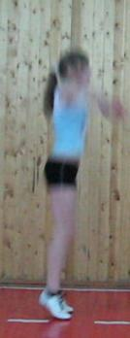
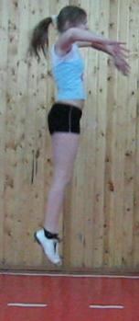

Фото 1
Упражнение 4. Подскоки на двух с махом одной (левой или правой) и одновременным подхватом (рис.6, фото 2). Добавляется мах согнутой ногой.
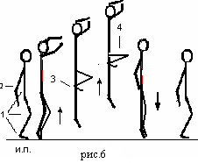
Цель: овладеть синхронной работой руками и маховой ногой при отталкивании, научиться управлять самой инерционной частью тела - стопой, концентрируя внимание на пятке маховой ноги.
И.П. См. рис.3.
Выполнение:
1.При отталкивании тяжесть тела слегка переносится на одну ногу, другая (маховая) после отталкивания активно складывается (пятка стремится под таз т.3) и останавливается в момент зависания (бедро параллельно или почти параллельно земле т.5), передавая усилие вдоль туловища вверх.
Руки работают как в предыдущих упражнениях.
2. При опускании маховая нога догоняет толчковую на опоре, а руки отводятся в и.п.
Возможные ошибки:
1. См. упр. 4
2. Несогласованная работа рук и маховой ноги при отталкивании.
3. Пятка маховой ноги уходит вперёд или назад.
Данное упражнение можно выполнять:
1. С попеременным махом левой и правой ногой (применяется чаще
других вариантов).
2. С разноимённой работой рук.
3. На месте.
4. С продвижением вперёд на 10-20см в каждом подскоке
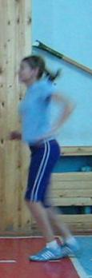
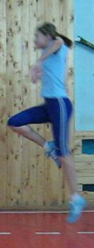
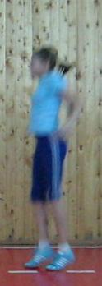
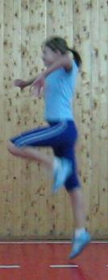

Фото 2

Упражнение 5. Упругие прыжки на одной (рис.7, фото3).
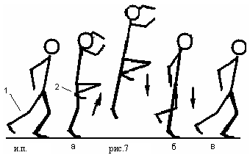
Цель: овладеть синхронными действиями при отталкивании при увеличенной амплитуде движения маховой ноги, стремиться к быстрому, лёгкому отталкиванию.
И.П.Упругое положение на одной, маховая нога немного согнута и отведена назад (рис.9-1). Руки отведены назад-вниз.
Выполнение: упругие, высокие прыжки на одной с одновременным подхватом двумя и махом.
Отталкивание: маховая нога активно складывается (пятка стремится под таз рис.7-2) и останавливается (бедро параллельно или почти параллельно земле) одновременно с руками перед полным выпрямлением толчковой ноги, передавая усилие вдоль туловища вверх.
Толчковая нога частично разгружается и тем самым облегчается отталкивание рис.7-а).
Полёт: при движении вверх
руки и маховая нога неподвижны (замирают) до момента зависания.
При приземлении маховая нога и руки отводятся в исходное положение до касания ногой опоры (рис.7 б, в).
Возможные ошибки:1. См. упр.2-4.
2. Не успевает вернуться в и.п.
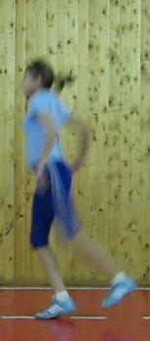
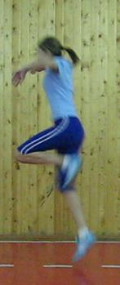
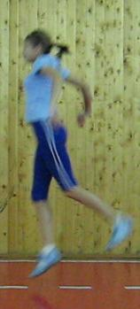

Фото 3

Упражнение 6. Упругие прыжки с одной на другую (рис.8, фото 4). Это подготовительное упражнение для освоения техники бега и тренировки упругости.
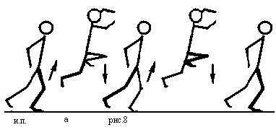
Отличие от упр.5 в том, что приземление идёт на маховую ногу.
И.П. См. упр. 5.
Выполнение: упругое, попеременное отталкивание вверх-вперёд с небольшим продвижением вперёд. Пятка маховой ноги стремится под таз и передаёт усилие вдоль туловища вверх (рис.8а).
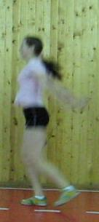
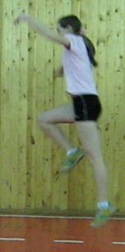
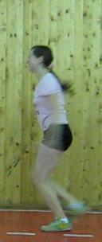
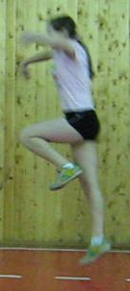
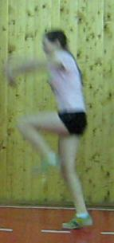
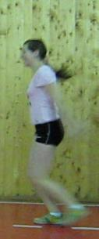
Возможные ошибки: См. упр.7.

Фото 4

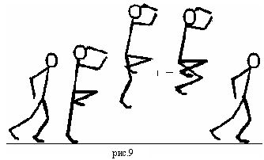
Упражнение 7. Упругие «скачки» на одной (рис.9, фото 5).
Данное упражнение направлено на тренировку быстрого снятия с опоры и складывание толчковой ноги.
И.п. См. упр.7.
Выполнение: движения рук и маховой ноги, как в упр. 7 и 8, но более быстрые;
толчковая нога после отталкивания быстро складывается - пятка стремится под таз.

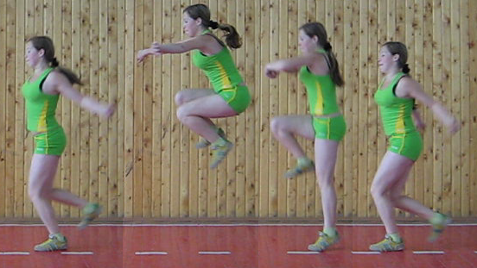
Фото 5

Заключение.
Большое значение для лёгкости выполнения движений будут иметь физические качества человека, особенно скоростно-силовые (быстрая сила) - не даром второе слово в названии вида спорта - «атлетика». Развиваются нужные кондиции в процессе специальных тренировок.

Рекомендуемая литература:
- Легкая атлетика: Учеб. для ин-тов физ. культ.// Под ред. Н.Г. Озолина, В.И. Воронкина. М.: Физкультура и спорт, 1989. – 671 с.
- Озолин Э.С. Спринтерский бег. М.: Физкультура и спорт, 1986. – 159 с.
- Романов Н.С. Позный метод обучения технике бега. Методическая разработка. Чебоксары, 1988 г. – 20 с.
- Ливанов В.К. От общего к сложному. // Физическая культура в школе, № 12, 1991 г.

